Sprintplanning 15/09/2025 – 29/09/2025

De volgende backlog items worden behandeld in de sprint
Basis UI/UX dat nodig is voor elke pagina van de app
- US 26 - intuïtieve navigatie
- US 33 – Responsief ontwerp

Cross-cutting concerns, crucial voor punt 1 en 4
- US 32 – Consistente werking op alle apparaten

Beheersfunctie
- US 19 – Leden uitnodigen via QR-code of e-mail

1.US 26 - Intuïtieve navigatie & US 33 - Responsief ontwerp
Functioneel ontwerp (FO):
- Responsieve Gedragingen
  - Afbeeldingen: De afbeeldingen, afhankelijk van de desktop of de mobiele app versie, zullen schalen met de breedte van gebruikers scherm. Denk daarbij aan ‘max-width: 100 %’.
  - Tekstgrootte: De tekstgrootte past zich aan met relative units, denk daarbij aan ‘rem’.
  - Lay-outs: Bij een breder scherm wordt er gebruik gemaakt van meerdere kolommen, in tegenstelling tot een smaller scherm waarbij maar een kolom wordt gebruikt.
  - Buttons and fields: Om de gebruiksvriendelijkheid te bevorderen krijgen de knoppen en formuliervelden een minimum grootte.
- Navigatiecomponent
  - Desktop/tablet: De navigatiecomponent zal een horizontale navigatiebalk aan de bovenkant van de pagina krijgen. Een burgerstack voor links naar andere pagina’s bevindt zich aan de linkerkant van de navigatie. In het midden van de balk zal de titel van de pagina en het profiel van de gebruiker is te benaderen door de burgerstack menu te openen. Daarnaast, zal een vergrootglas zijn die als zoekfunctie zal dienen voor de beschikbare pagina’s van de app.

  - Mobiel/Tablet(portret): Het component zal ook aan de linkerkant een burgerstack bevatten met een sidebalk dat geopend wordt wanneer een gebruiker drukt op de burgerstack. In de Sidebalk heeft de gebruiker toegang tot het profiel van de gebruiker, de instellingen en andere pagina’s van de app. Ook zullen de namen van de pagina’s weergegeven in het midden van de navigatiebalk bovenaan de pagina en aan de rechterkant van de pagina in diezelfde balk geldt hetzelfde als bij de desktop webapp versie voor de zoekfunctie met het vergrootglas.
- Zoekfunctie
  - Een zoekbalk veld dat openklapt of dicht klapt zodra de gebruiker drukt of klikt, afhankelijk of de gebruiker de app gebruikt van de webapp of de mobiele app, op het vergrootglas aan de rechterkant van de navigatiebalk. Nadat de gebruiker heeft getypt in de zoekbalk, worden er zoeksuggesties getoond onder het zoekveld en kan er genavigeerd worden naar de pagina door op enter te drukken.

Technisch Ontwerp (TO):
- Technologie:
  - GridView.count voor de lay-out van de navigatiebar (Appbar) en ook om de gewenste media queries te bepalen voor elke schermgrootte.
- Componenten:
  - AppBar: De Appbar bevat een werking dat wisselt tussen een heel menu aan de zijkant van de app en een horizontale burgerstack dat uitklapt wanneer daarop gedrukt of geklikt wordt.
  - Searchbar: De zoekbalk staat in de NavigationBar. De NavigationBar zal zoeksuggesties tonen, de zoekquery bijhouden en handelt de navigatie af.
- State management:
  - De lokale component state, neem React useState als voorbeeld, zal verantwoordelijk voor het open/gesloten status van de burgerstack menu en zoekquery.
- API: Een nieuwe API endpoint ‘GET/ api/ search moeten worden geïmplementeerd om zoekresultaten op te halen
Testplan:
- Test Responsive Layout:
- Doel: Controleren of de lay-out correct reageert en wordt weergegeven op verschillende schermgroottes.
- Stappen:
  - Stap 1: Open de applicatie in chrome DevTools.
  - Stap 2: Simuleer de verschillende devices (mobiel, tablets en desktop) en verander de viewport handmatig.
  - Stap 3: Controleer of de navigatie van vorm verandert en de content goed wordt weergegeven.
- Succescriterium: Er wordt gesproken van succes, wanneer er geen sprake is van gebroken lay-outs of overlappende elementen. Het moet op elke schermgrootte werken.

- Test Navigatie Functionaliteit:
  - Doel: Controleren of alle navigatielinks in de NavigatieBar en het hamburgermenu functioneren.
  - Stappen:
    - Stap 1: klik op elke link in de navigatiebalk en het hamburgermenu
    - Stap 2: Controleer of de app naar de juiste pagina navigeert.
  - Succescentrum: Er is sprake van succes, wanneer elke link navigatie werkt naar behoren.
- Test Zoekfunctie:
  - Doel: Controleren of de zoekfunctie resultaten toont en lijdt naar de behorende pagina als er wordt geklikt of gedrukt op een resultaat naar keuze.
  - Stappen:
    - Stap 1: Type een term of query in de zoekbalk.
    - Stap 2: Controleer of er een of meerdere zoeksuggesties worden getoond op basis van de ingetypte term of query.
    - Stap 3: Druk op enter en controleer of de zoekfunctie resultaten toont.
  - Succescentrum: Wanneer de navigatie naar de juiste pagina lijdt, nadat er gebruikt gemaakt is van de zoekbalk en er zoeksuggesties zijn getoond onder het invoerveld.
- Test Manuele Cross-Browser:
  - Doel: Controleren op de consistentie in verschillende browsers
  - Stappen:
    - Stap 1: Het testen van het navigeren en zoeken binnen app, op verschillende browser. Neem Safari, Google Chrome en Mozilla Firefox als voorbeeld.
  - Succescentrum: Er is sprake van succes wanneer de functionaliteit en lay-out consistent zijn tussen de browsers.

2.NF US 32 - Consistente werking op alle apparaten
(Deze userstory is een kwaliteitskenmerk dat meegenomen wordt in alle andere userstories.)
Functioneel ontwerp (FO):
De functionele eisen van US 32 zijn dat userstory 26, 33 en 19 op dezelfde manier werken op desktop, tablet en mobiel, ongeacht het besturingssysteem.
Technisch ontwerp:
- Framework voordeel: De focus van Flutter is consistente UI en functionaliteit tussen platforms aan te bieden. De codebase compileert naar Android, IOS, web en desktop.
- Widget library: Er zal voornamelijk gebruikt gemaakt worden van widgets uit de bibliotheek van Flutter (material.dart of cupertino.dart) of andere packages die stabiel zijn. Ze zijn ontworpen om zich automatisch aan te passen aan het platform terwijl de functionaliteit identiek blijft.

Testplan
- Geautomatiseerde Widgets Tests:
- Doel: Controleren of alle individuele widgets correct renderen en reageren op gebruikersinput onafhankelijk van het platform.
- Stappen:
  - Stap 1: Schrijf widget tests met de ‘flutter_test’ pakkage.
  - Stap 2: Test of er widgets zijn de verwacht worden en of die reageren op taps of clicks, zoals ze zijn ontworpen.
- Succescriterium: Er is sprake van succes wanneer alle widget tests geslaagd zijn.
- Geautomatiseerde Integration (E2E) Tests:
- Doel: De volledige gebruikersflow testen op een geëmuleerd device.
- Stappen:
  - Stap 1: Schrijf Integration test met behulp van de ‘integration_test’ pakkage. Deze tests zullen een gebruiker nabootsen, die door de app probeert te navigeren.
- Succescriterium: Er is sprake van succes wanneer de integration test omgeving slaagt succesvol verloopt.
- Succescriterium: Er is sprake van succes wanneer de app gebruiksvriendelijk is, functioneel en visueel consistent op alle verschillende schermgroottes binnen de android simulatie is.
3. US 19 - Leden uitnodigen via QR-code of e-mail
Functioneel ontwerp (FO):
- UI voor beheerder:
  - Een knop voor ‘lid uitnodigen’ in het beheerderdashboard.
  - Een modal of nieuwe pagina met twee tabs: “Uitnodigen per e-mail” en “Uitnodigen via QR-code”.
  - E-mail tab: Een formulier met een invoerveld voor e-mailadressen en een knop met “Uitnodiging versturen” erop. Na het versturen zal er ook een succesmelding weergegeven worden.
  - QR-code tab: Toont een gegenereerde QR-code en een instructie zoals “Scan deze code om lid te worden van het team”. Optie om de QR-code te downloaden.
- UI voor ontvanger: Een speciaal registratiescherm dat wordt bereikt door het scannen van de QR-code. Het volgende zal dan worden getoond op dat scherm: “U bent uitgenodigd door gebruiker A om lid te worden van Team A”. Het registratieformulier is deels al voor de gebruiker ingevuld met het e-mailadres (indien van toepassing) en het team-ID is gekoppeld aan het account.

Technisch ontwerp (TO):
- API Endpoints:
  - GET/api/invites/qr: genereert een invite voor het team en retourneert een JSON met de URL en een base64-gecodeerde PNG van de QR-code die naar die URL linkt.
  - GET/api/invites/validate: Valideert of een token nog geldig is en wordt aangeroepen door de registratiepagina.

- QR-code Generatie: Maak gebruik van een npm library op de back-end en/of front-end om de QR-code image te genereren.

Testplan
- Test QR-code QR-uitnodiging:
  - Doel: Controleren of de QR-code correct gegenereerd wordt en functioneert.
  - Stappen:
    - Stap 1: Genereer een QR-code als beheerder.
    - Stap 2: Scan de QR-code met een telefoon.
    - Stap 3: Controleer of de telefoon naar de juiste registratie-URL navigeert.
  - Succescriterium: Er is sprake van succes wanneer de gegenereerde QR-code scan baar is en leidt naar de concrete URL.

- Test Uitnodigingsvalidatie
  - Doel: Controleren of verlopen of ongeldig tokens worden afgehandeld.
  - Stappen:
    - Stap 1: Probeer de registratiepagina te openen met een ongeldige token.
  - Succescriterium: Er is sprake van succes wanneer de app een duidelijke foutmelding toont, zoals “Deze uitnodigingslink is ongeldig of verlopen”.

Diagrammen

US 26 & 33
Beschrijving activity diagram
De activity diagram geeft de gebruikservaring vanaf het opstarten van de app tot het succesvol navigeren naar een pagina weer. De nadruk wordt gelegd op aanpassingen die bij het opstarten van de app plaatsvinden en navigatie via de vergrootglas, in de navigatiebalk, of zij balk die via de hamburgermenu te benaderen is.
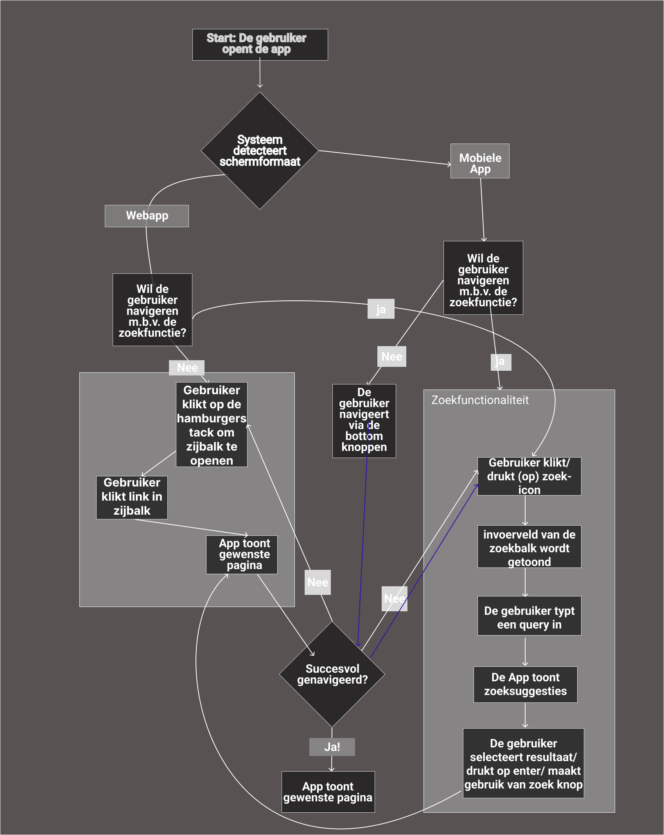

Startpunt: De gebruiker opent de app.
Belangrijkste flow:
- Het systeem detecteert het schermformaat van de gebruiker (desktop/mobiel), bij het opstarten van de app.
- Op basis van het formaat wordt de juiste interface lay-out gekozen, denk daarbij aan de interface voor desktops (landscape) en voor mobiel alleen navigatie via de knoppen aan de bodem van de app en de zoekfunctie. Op deze wijze komt de kern van responsieve ontwerp naar voren (Userstory 33).
- De gebruiker ziet de home pagina en kan nu op verschillende navigeren naar de gewenste pagina (Userstory 26)
  - Via de zijbalk (desktop): De gebruiker klikt op een link van de pagina in de zijbalk na het openen van de burger menu
  - Via de knoppen aan de bodem van de app (mobiel): De gebruiker drukt op een knop die dat zich bevindt aan de bodem van de app en navigeert vanuit daar naar de gewenste pagina.
  - Via de zoekfunctie: De gebruiker klikt of drukt op vergrootglas om de zoekbalk te openen, voert een query in en selecteert het gewenste resultaat.
Eindunt: De gebruiker heeft succesvol genavigeerd binnen de (web)app om bij de pagina te eindigen waar de gebruiker wil zijn, waarbij de lay-out responsief wordt toegepast.
Het diagram laat zien hoe de technische keuzes samenkomen in een soepele gebruikersflow.

Beschrijving sequence diagram US 26 en US 33
In de sequence diagram worden de technische interacties achter twee gebruikersacties getoond: het openenen van het menu en het gebruik van de zoekfunctie. Het geeft een beeld van hoe de verschillende componenten uit het technisch ontwerp met elkaar communiceren.
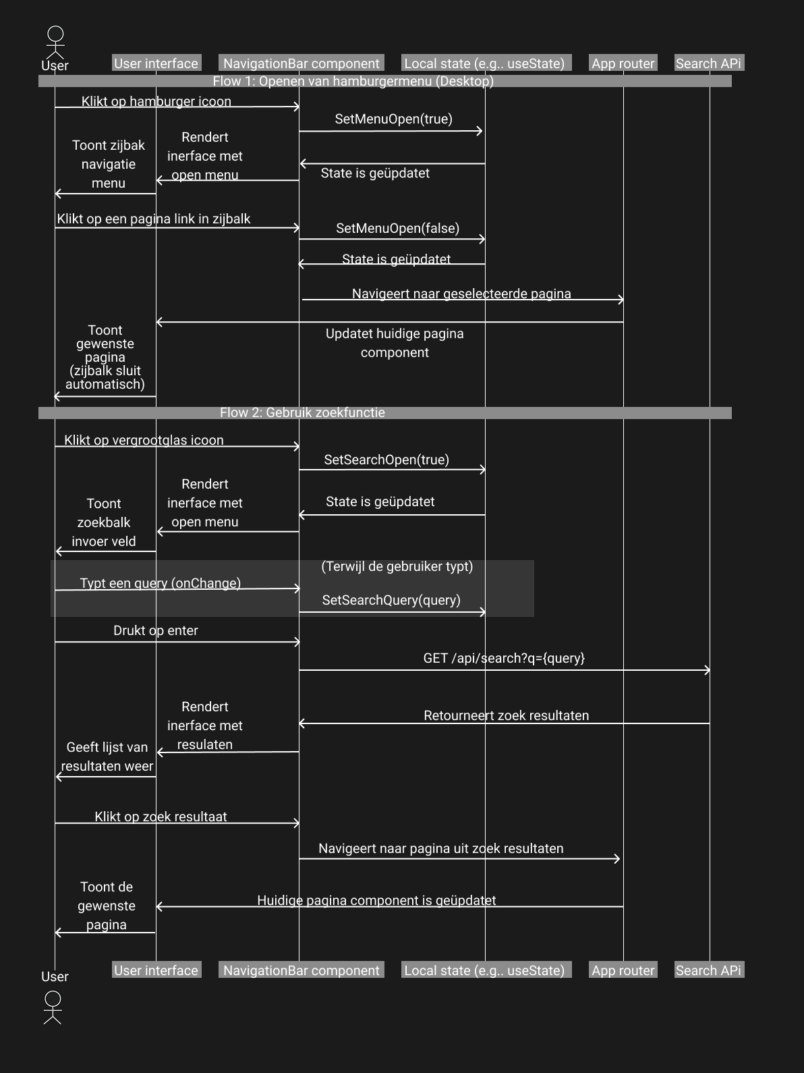

Actoren en objecten: De gebruiker, de UI (User interface), de NavigationBar component, de lokale State (bijvoorbeeld useState) en de Search API.
Scenario 1: Navigeren via de zijbalk:
- De gebruiker klikt op het hamburger-icoon in de NavigationBar.
- De NavigationBar component ontvangt dit als een ‘click event’.
- De component update de lokale state (denk daarbij isMenuOpen: false dat open wordt)
- Deze state-update triggert een her-rendering van de user interface.
- De user interface toont nu het zij-balkmenu aan de gebruiker.
- De gebruiker kan klikken op een link van de pagina naar wens in de zijbalk.
- De huidige pagina wordt ge-updated met een component
- De gewenste pagina wordt getoond en de menu wordt gesloten.
Scenario 2: Navigeren via de zoekfunctie:
- De gebruiker klikt/drukt op de vergrootglas, wat een state-update trigger veroorzaakt en ervoor zorgt dat de zoekbalk zichtbaar gemaakt wordt.
- Tijdens het typen van de query (onChange event), wordt de searchQuery state telkens bijgewerkt.
- Bij het indrukken van de ‘Enter’ toets wordt de Search API (Get /api/search) aangeroepen met de query.
- De API retourneert een lijst met zoekresultaten.
- De NavigationBar ontvangt deze resultaten en toont die aan de gebruiker.
- Wanneer de gebruiker een resultaat selecteert, navigeert de app naar de bijhorende pagina.
Het diagram geeft duidelijk weer hoe de State fungeert als de spil tussen gebruikersinput en UI-reactie en wanneer de Search API in actie komt.

US 19
Beschrijving activity diagram
Dit activity diagram toont de flow voor het uitnodigen van een lid via een Qr-code, vanuit het perspectief van de beheerder en de vervolgflow van de uitgenodigde.
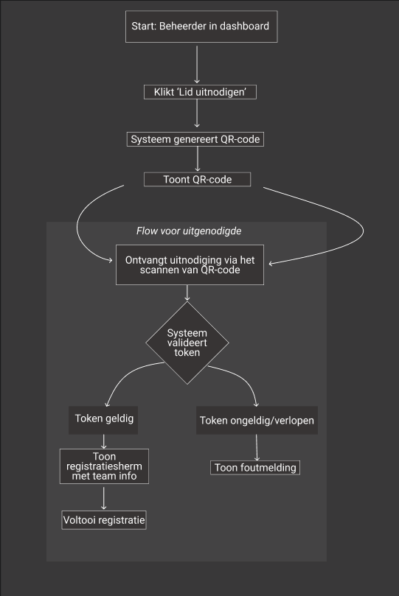

Startpunt: Een beheerder is ingelogd en bevindt zich in het dashboard van de app.
Hoofdflow (Beheerder):
- De beheerder drukt/klikt op “Lid uitnodigen”
- Het systeem genereert een Qr-code en toont die op het beeldscherm
- De uitgenodigde scant de Qr-code
- De token wordt gevalideerd
- Er zijn daqn twee opties:
  - De token is geldig, de uitgenodigde komt op het registratiescherm met teaminfo terecht en de registratie is voltooid
  - Of de token is ongeldig en er verschijnt een foutmelding op het beeldscherm van de uitgenodigde
Eindpunt: De uitgenodigde is succesvol terecht gekomen bij het het registratiescherm van een team na het scannen van een Qr-code of daar is geen sprake van doordat er een foutmelding te zien was na het scannen van de Qr-code.

Beschrijving sequence diagram
Dit diagram toont het volledige technische proces voor het uitnodigen van leden via QR-code, vanaf de code wordt gegenereerd diir de beheerder tot het uiteindelijke registratie door de uitgenodigde gebruiker. Het highlight zowel de succesvolle flow als de mogelijke foutscenario’s.
Deel 1: DEEL 1: QR-code Generatie door Beheerder
Scenario A: Succesvolle QR-generatie
- Initiatie: De beheerder navigeert naar het "Lid uitnodigen" scherm en selecteert het "QR-code" tabblad.
- API Aanroep: De front-end doet automatisch een GET /api/invites/qr request naar de back-end.
- Token Generatie: De back-end genereert een unieke invite_token die als identifier dient voor de uitnodiging.
- Database Opslag: De uitnodiging wordt opgeslagen in de invites tabel met relevante metadata (team_id, expiry date, etc.).
- QR-generatie: De back-end gebruikt een QR-generatie service/library om een scannbare QR-code image te creëren in base64 formaat.
- Response: De API retourneert de gegenereerde QR-code en de bijbehorende URL naar de front-end.
- Weergave: De beheerder ziet de QR-code op het scherm met een optie om deze te downloaden voor offline gebruik.
Scenario B: Generatie Mislukt
- Oorzaak: Database connection errors, server overload, of QR-generatie service failure.
- Gevolg: De back-end retourneert een 503 Service Unavailable error.
- User Experience: De beheerder krijgt een duidelijke foutmelding en kan het proces later opnieuw proberen.
DEEL 2: QR-code Scanning door Gebruiker
Stappen:
- Presentatie: De beheerder toont de QR-code (via scherm, print, of digitale share).
- Scanner Activering: De uitgenodigde gebruiker opent een QR-scanner app of de ingebouwde camera functionaliteit.
- Scan Proces: De gebruiker richt de camera op de QR-code voor decoding.
- URL Extractie: De scanner decodeert de QR-code naar een klikbare URL die de unieke token bevat.
- Navigatie: De gebruiker klikt op de URL waardoor de applicatie opent.
Technische Details:
- De QR-code bevat een deep link zoals: https://app.example.com/join?token=xyz789
- Mobile devices herkennen deze URLs en openen automatisch de app (indien geïnstalleerd)
DEEL 3: Validatie en Registratie
Succesvolle Flow:
- Token Validatie: De front-end roept GET /api/invites/validate aan met de gescande token.
- Database Check: De back-end verifieert of de token bestaat, geldig is en niet is verlopen.
- Context Ophalen: Bij geldige token wordt team informatie en uitnodiger details opgehaald.
- Registratie Scherm: De gebruiker ziet een vooringevuld registratieformulier met context: "U bent uitgenodigd door [Naam] om lid te worden van [Team]".
Scenario C: Scan Mislukt
- Oorzaken:
  - Ongeldige/verlopen QR-code
  - Corrupte image
  - Reeds gebruikte token
- Gevolg:
  - Scanner kan QR niet lezen, OF
  - Back-end retourneert 404 Not Found voor ongeldige token
- User Experience: Duidelijke foutmelding met instructies voor volgende stappen.

